平成27年度
学生によるオレンジリボン運動
大学 実施報告書

実施主体 東京福祉大学 ゆうゼミ
実施内容 平成２７年度１０月３１日、１１月１日の大学祭での啓発運動
➀事前に取り組んだ内容
授業やゼミの活動の中で、児童福祉、児童虐待についてディスカッションをするなど、自分の考えや意見をまとめてきた。
伊勢崎市役所の子育て支援課を訪問し、現代における子どもを取り巻く環境について、知識を深めた。
②実施期間に取り組んだ具体的内容
大学祭では市役所と協力し、オレンジリボンに関するパネルを展示したり、手作りパンフレットや児童虐待に関する資料を配布した。
さらに子ども向けの催しとして、折り紙教室やスライム作り、貼り絵アート、くじ引きを行ったり、群馬県老人福祉協議会のマスコットキャラクターの「Gちゃん」にも遊びに来てもらい、一緒に啓発運動をした。
来場者アンケートでは、オレンジリボン運動に関する意識調査を行った。

③オレンジリボン運動を終えて・・・ |  | 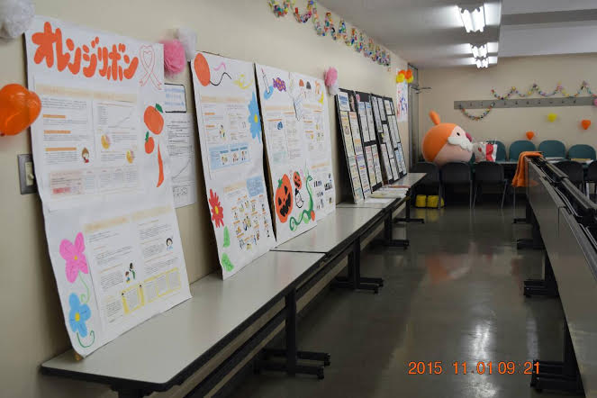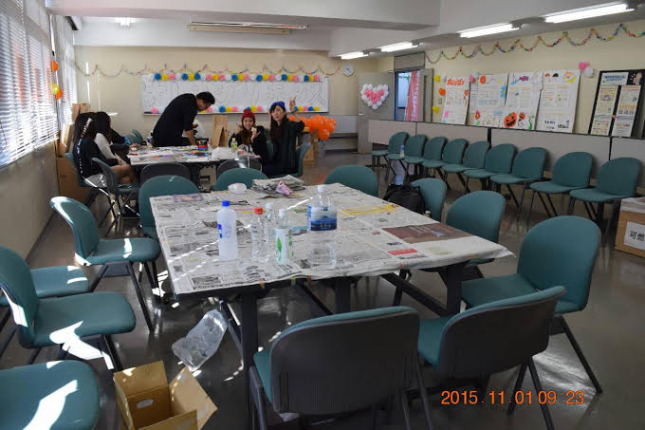
パネルやパンフレットを作成する中で、オレンジリボン運動に対する理解がより深まった。
児童虐待が増加し続ける現代社会において、この運動の大切さを実感した。
アンケート調査の結果、オレンジリボン運動を知らない人が多く見られたため、さらなる普及が必要だと感じた。
ゆうゼミの大学祭でのオレンジリボン運動啓発は今年で６年目である。来年も継続し、より多くの人にオレンジリボン運動を知ってもらいたいと思う。
【東京福祉大学】 http: www.tokyo-fukushi.ac.jp/index_index.html

